b: in đậm chữ nhưng không có ý nghĩa

p: tạo đoạn văn bản

div: dùng để tạo 1 khối chứa các thẻ HTML

setion: dùng để nhóm các nội dung liên quan và có chủ đề tương tự lại

span:

Shirt + Alt + F : format tài liệu

ul: tạo 1 danh sách không có thứ tự ( vì nó là dấu chấm) và các mục được hiển thị bởi 1 dấu chấm đầu dòng

li: được sử dụng bên trong thẻ <ul> đại diện cho mỗi mục trong danh sách.

<a>: tạo siêu liên kết tới trang web, tệp, địa chỉ email theo đường URL

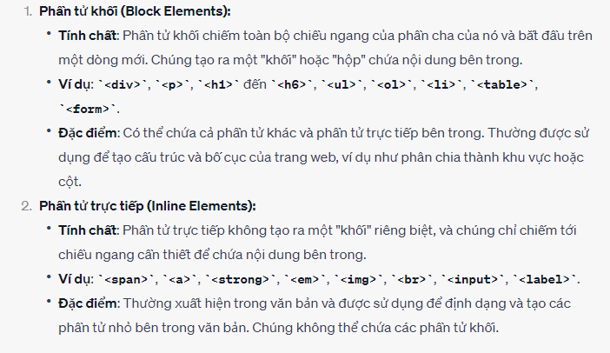

br: ngắt đoạn

sup: dùng để tạo mũ

sub: lại để tạo mũ dưới

Các kí tự giành riêng cho html[: đường link](https://www.w3schools.com/html/html_entities.asp)

footer: chứa nội dung của chân trang

Trang wed để tham khảo các emmet: [link](https://docs.emmet.io/abbreviations/syntax/)

Sibling: +

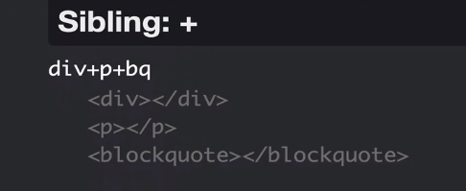

Climb-up: ^ Cái nào chứa mũ sẽ là cái leo ra ngoài

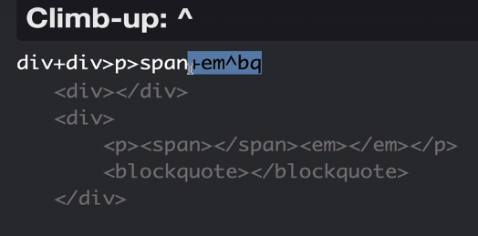

Phép nhân: * sẽ tạo ra những thứ giống nhau cùng một lúc

H1*5

Item numbering: $

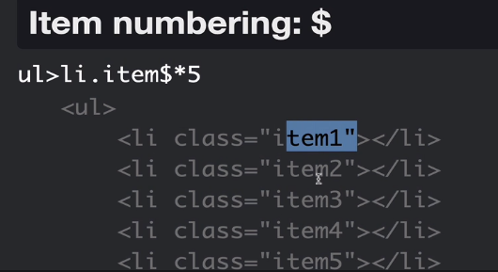

Tables

tbody: được dùng để định nghĩa phần thân trong bảng còn <body> đại diện phần thân của 1 trang web

<th>: xác định tiêu đề cho bảng

<tr>: phần tử hàng của bảng

<td>: phần tử ô dữ liệu bảng

< **thead**>: dùng để bọc các hàng tiêu đề

Rowspan và Colspan:

Rowspan: là điều chỉnh số lượng hàng

Colspan: là điều chỉnh số lượng cột

Forms: dùng để gửi lên máy chủ xử lí thì cho vào thẻ form

Placeholder : dùng để cung cấp một văn bản gợi ý

For và ID phải đặt trùng tên nhau để khi mình nhấn nó sẽ chuyền đến ID đó cho mình

Type: có nhiều loại ví dụ như type: submit, button, reset….

name: dùng để gửi dữ liệu biểu mẫu lên máy chủ và nhóm nó lại thành 1 nhóm để chỉ cho phép người dùng chọn một trong số chúng (tức là duy nhất)

value: được dùng để gửi lên máy chủ và giá trị đó phải là duy nhất



Khi gắn name của gg, youtobe… thì phải đặt đúng tên name của nó thì mới sử dụng được

Ví dụ của youtobe name =“search_name”

CSS

font- weight : chỉnh độ dày của chữ

text – decoration:underline(gạch dưới chữ) ….

Line – height: kiểm soát chiều cao của từng dòng văn bản

**letter-spacing: kiểm soát độ rộng chữ**

đường link font chữ hay sử dụng : [link](https://www.cssfontstack.com/)

Có 3 loại chọn : chọn trực tiếp vào tên, chọn theo id ( id thì phải dùng dấu #) , class( thì dùng dấu .)

Có 2 loại bộ chọn đó là bộ chọn liền kề và bộ chọn trực tiếp

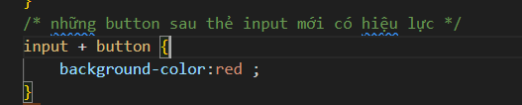

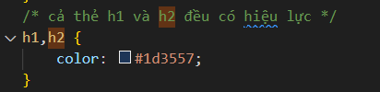

Đây là bộ chọn trực tiếp: Div >ul>li : là phải đi từng thẻ

Đây là bộ chọn phần tử con: div li : là đi gián tiếp có thể nhanh hơn

Bộ chọn thuộc tính(Không sử dụng phổ biến) : [link](https://developer.mozilla.org/en-US/docs/Web/CSS/Attribute_selectors)

Hover : là khi di chuột vào thẻ

Active : là khi click vào thẻ

Lớp giả(Pseudo classes): [link](https://developer.mozilla.org/en-US/docs/Web/CSS/:nth-of-type)

Phần tử giả (Pseudo elements):

Thứ tự mọi thứ được khai báo rất quan trọng!!!

ID > CLASSS > ELEMENT

Có thể chỉnh sửa code qua Chrome ấn F12

Inline Styles và Improtant

Inline Styles: là ghi trực tiếp câu lệnh vào bên HTML (ít được sử dụng)

Improtant : Cần ưu tiên thuộc tính nào thì gắn !important vào bên cạnh thuộc tính đó.\

CSS BOX MODEL

Boder – color : màu đường viền

Boder – styler: kiểu dáng đường viền

Boder – radius : chỉnh bán kính đường viền

Padding: có màu xanh lá. Tạo phần đệm ở giữa cho phần border và phần thịt

Margin: tức là khoảng cách giữa phần tử này với phần tử khác

Sự khác biệt giữa nội tuyến và khối:

Khối nội tuyến: width và heigh không thay đổi được nhưng margin, padding, border thì không ảnh hưởng.

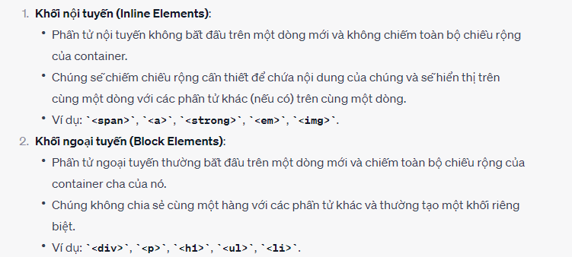

Display

Inline- block: được hiển thị lên cùng 1 dòng và chỉ chứa không gian cần thiết

Inline : thường được dùng cho thẻ span vì chỉ chứa không gian cần thiết để chứa nội dung tức là chỉ chứa đủ

Block: Khối sẽ chiếm toàn bộ chiều ngang của phần tử cha

None: dùng để ẩn phần tử đó và phần tử đó sẽ không chiếm diện tích trên trang

Units: Đơn vị(mặc định phông sai của trang wed bằng 16 px)

%: được dùng khi có phần tử cha chứa nó và nó là đơn vị tương đối

em: là đơn vị tương đối thường được sử dụng để xác định kích thước font chữ hoặc kích thước của các thành phần khác trong phần tử. 1em tương đương với kích thước font chữ của phần tử cha gần nhất

rem: lấy theo kích thước font - size của bên html chứ không lấy theo phần tử cha.

CÁC LOẠI THUỘC TÍNH TRONG CSS

Độ mờ và alpha: rgba(red, green, blue, alpha) : alpha có độ trong suốt từ 0-1 : 0 là độ trong suốt hoàn toàn, 1 là màu trong suốt không hoàn toàn. Nó có thể điều chỉnh độ trong suốt của màu nền mà nội dung bên trong không mờ theo.

Opacity: nó làm cho toàn bộ nội dung bên trong cũng mờ theo

POSITION

Static: không bị ảnh hưởng bởi các thuộc tính top , right , bottom ,left

Relative: thuộc tính **top**, **right**, **bottom** và **left**. Đều sử dụng được và có thể xếp chồng chéo lên nhau.

Absolite: cho phép định vị một phần tử dựa trên vị trí của cha gần nhất có thuộc tính POSITION trừ STATIC. Nếu không có POSITION nó sẽ dựa vào body hoặc phần tử mẹ cha cao nhất.

Fixed: được sử dụng để cuộn trang

Lưu ý : position- fixed và fixed- vị trí : là 2 class khác nhau positon-fixed: là cố định vị trí tại chỗ. Còn Fixed-vị trí: là có thể cố định vị trí mình thích.

TRANSITION

Tạo hiệu ứng chuyển đổi mượt mà giữa các trạng thái của một phần từ

Phải chỉ định rõ ràng từng thuộc tính trong đó ví dụ:

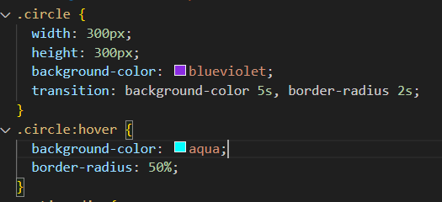

TRANSFORMS

FLEX BOX

Display- flex(muốn dùng các thuộc tính trong container flex phải có thuộc tính display: flex) : sẽ chỉnh từ trái sang phải theo chiều ngang và chuyển các item theo chiều ngang

Flex – direction(được dùng để xác định trục chính và các item con đó sẽ được sắp xếp): row : là mặc định sắp xếp theo hàng từ trái qua phải, row- reverse: là sắp xếp từ phải sang trái

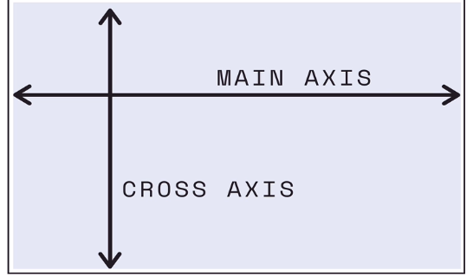

Column: các phần tử sẽ được sắp xếp theo cột, column – reverse: Sẽ được sắp xếp đảo ngược

Justify – content (căn chỉnh các item con theo trục của flex – direction chỉ áp dụng cho trục chính): flex – start : căn chỉnh về phía bắt đầu của chục chính, flex- end: các phần tử sẽ được căn chỉnh về phía đối nghịch

Center: các item được căn chỉnh ra giữa theo trục chính.

Center: các phần tử sẽ được căn chỉnh vào giữa trục chứa. Space – between: các phần tử con sẽ được phân bố đều nhau

* Nó phải linh hoạt không cố định

Flex-wrap: dùng cho các item con sẽ được xếp trên nhiều dòng hoặc cột nếu không đủ không gian trên cột chính.

Có 3 loại flex-wrap:

Wrap: các item sẽ được xếp theo dòng(hoặc cột) mới nếu không đủ không gian chính

Nowrap: các item sẽ không xếp lên nhiều dòng(hoặc cột) trên trục chính

Wrap-reverse: Tương tự wrap nhưng sẽ sắp xếp ngược lại so với wrap

ALIGN ITEMS (Chỉ tác dụng khi làm việc trên trục cross-axis)

Flex-start:

Flex-end:

Center: căn chỉnh các phần tử con

ALIGN-CONTENT &ALIGN – SELF (ăn vào trục cross )

ALIGN – CONTENT (căn chỉnh nội dung giữa các hàng hoặc các cột – phải sử dụng flex-wrap nếu không thì không có ý nghĩa gì):

ALIGN SELT:

BOOTSTRAP 5

Sử dụng link CDN ở trang chủ bootstrap nó sẽ tải về và lưu trong kech máy của người dùng

CONTAINER

Container:

Container-fluid:

BUTTONS

Blockquocte: là 1 thẻ HTML làm nổi bật 1 đoạn trích hoặc đoạn văn.

Utilities

Boder:

Badge

Badge: là 1 ô vuông nhỏ thường dung để đếm số tin nhắn hoặc trạng thái

TEXT TRANSFORM

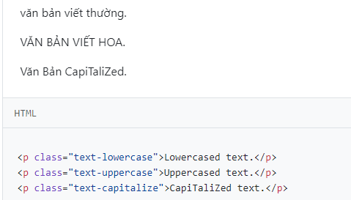

TEXT ALIGNMENT

Dùng để căn chỉnh văn bản

Opacity: dùng để làm mờ và có giá trị từ 0 đến 1 và 1 là giá trị độ mờ ban đầu

Spacing(khoảng cách):

Margin kí hiệu là m: m là sử dụng cho tất cả các hướng lưu ý: margin left: ms và margin right: me

m-auto: sẽ tự động căn chỉnh ra giữa theo trục x

mx-auto: căn chỉnh theo trục left, right

my-auto: căn chỉnh theo trục top và bottom

Padding kí hiệu là p: py là chỉnh top và bottom , px: chỉnh left , right

Gap: được sử dụng cho paren element: đỡ phải tạo các padding từng cho children 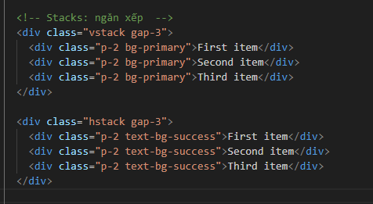

Stack(ngăn xếp): Stack kí hiệu: vstack tạo bố cục dọc thường được kết hợp với gap-* để tạo khoảng trống giữa các mục được sử dụng cho thằng cha

.hstack: Tạo bố cục nằm ngang

Sizing(Định cỡ): kích cỡ sẽ dựa vào cha

w-auto: các phần tử tự động co gĩan hoặc co lại để vừa với nội dung bên trong

h-auto: tương tự

Border Radius: Dưới đây là auto là 75x75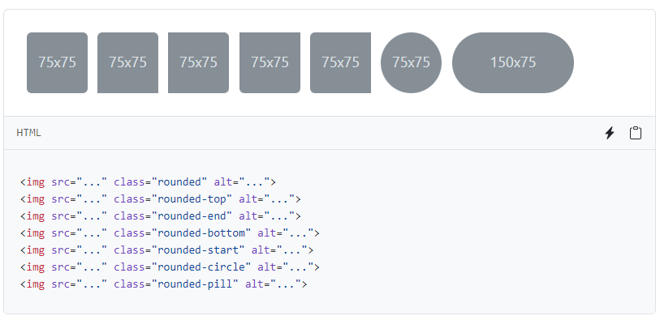

Còn muốn chỉnh kích thước tuỳ ý thì sử dụng rounded-size(0-5)

Breakpoints: quy ước kích thước màn hình khác nhau

Ví dụ:

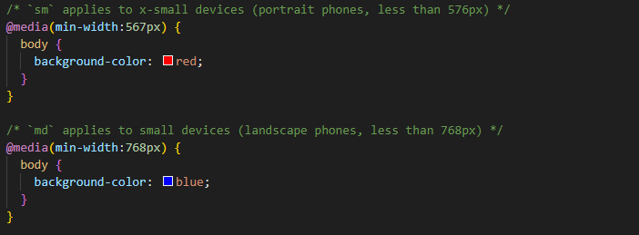

NavBar: Giúp tạo menu và thanh điều hướng

CSS variables

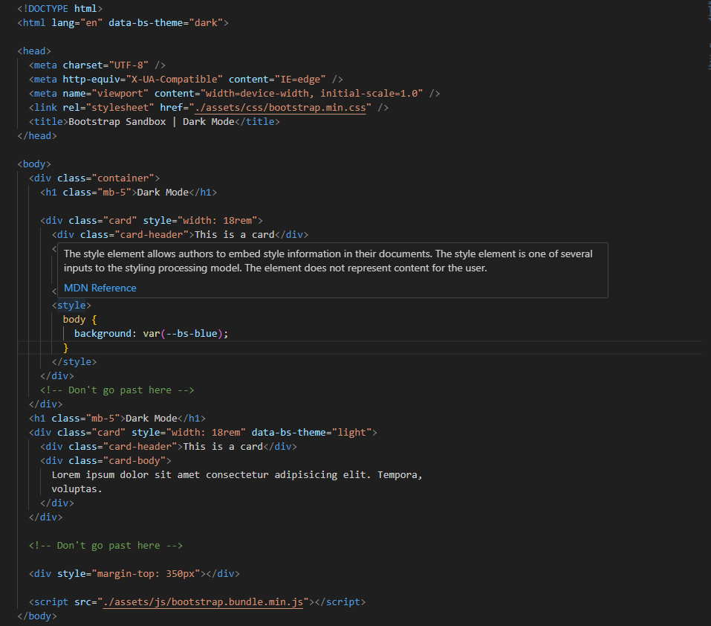

GRID and Columns

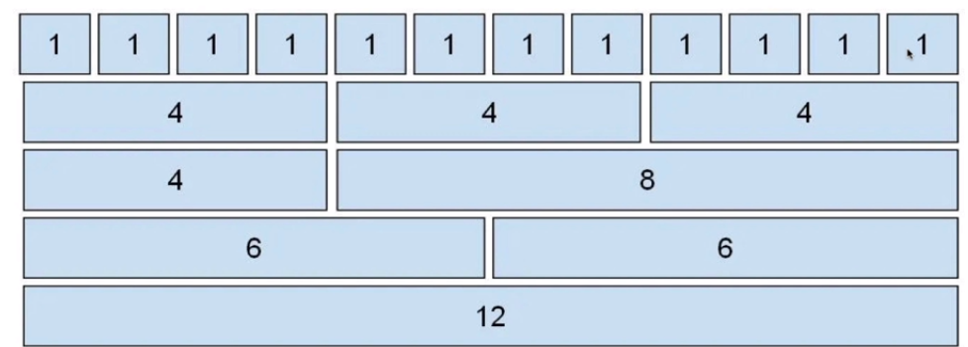

Kích thước màn hình:

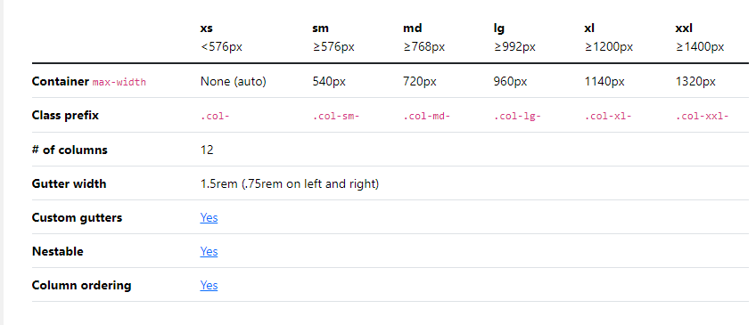

Offsetting Columns: Tạo ra khoảng trống bên trái cho các cột

Ordering:

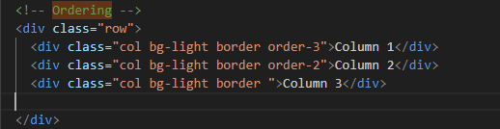

Điều chỉnh vị trí của các cột

Flexbox Classes:

Justify Content(căn chỉnh các mục ở trục x):

Align-Item: căn chỉnh tất cả các phần tử con theo 1 cách

Align-Seft: căn chỉnh một phần tử con cụ thể trong container và ghi đè được lên align – items của container cha.

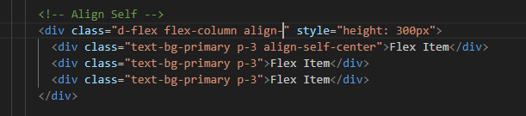

Cards: Thẻ chứa đầu trang và chân trang và nội dung

ListGroups: Được dùng để tạo danh sách hoặc menu

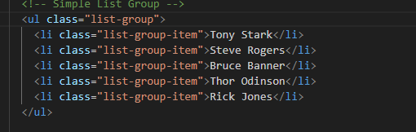

AngularJS

-Controllner: là một hàm js

- $scope: phạm vi chỉ nằm trong 1 controller có nhiệm vụ giao tiếp dữ liệu

-$rootScope: chia sẻ dữ liệu của các controller với nhau

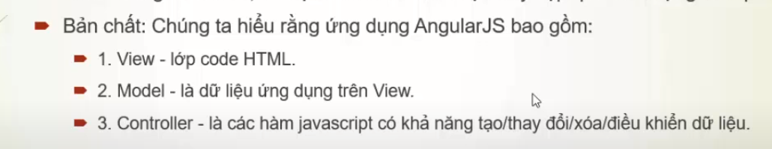

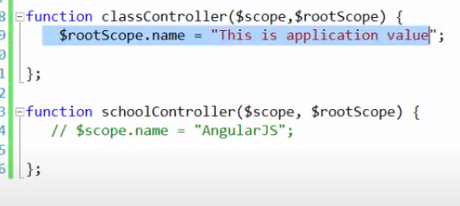

Scope lồng nhau:

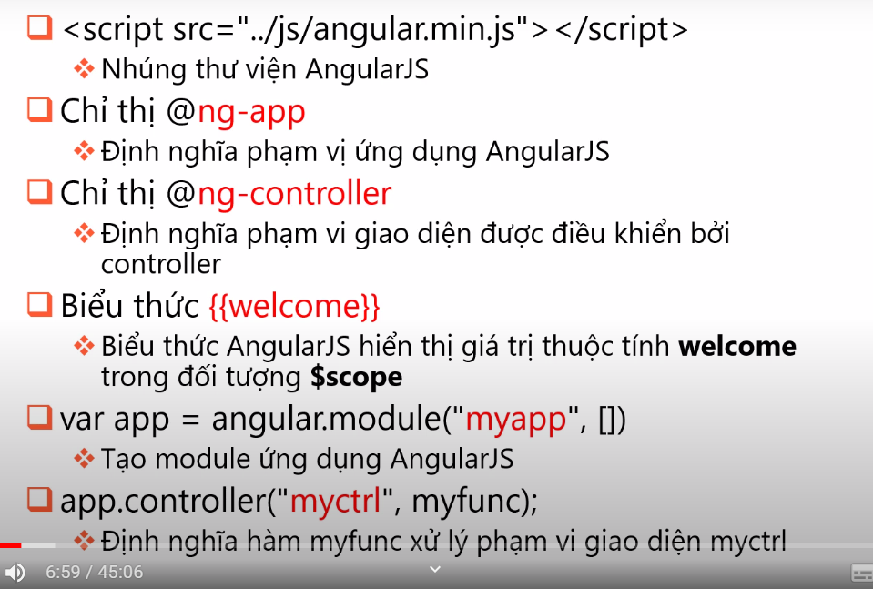

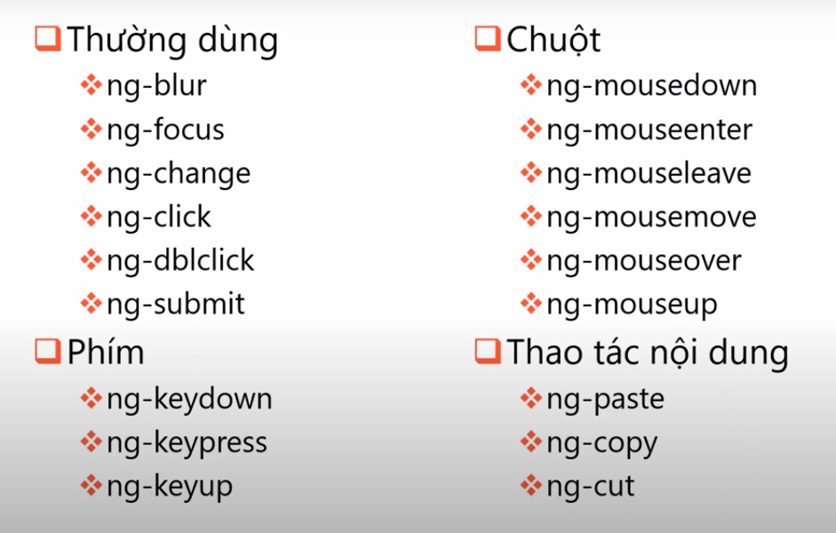

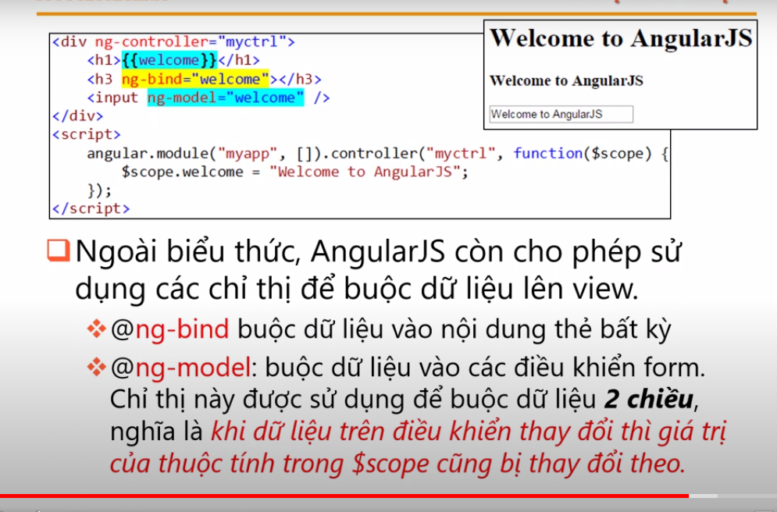

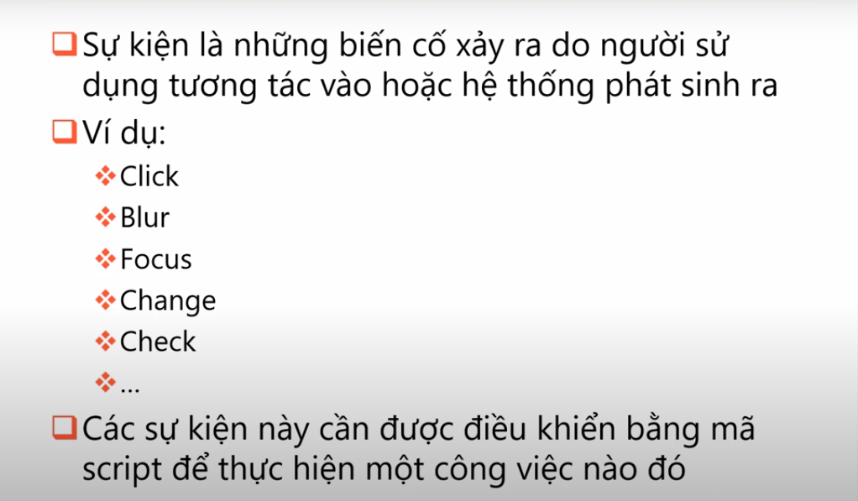

-Directive: giúp xây dựng các thẻ mở rộng cho HTML. Các directive thường có tiền tố là ng-directive

-Repeat Directive: là 1 vòng lặp có thể lặp ra các phần tử

-ng-model: Tức là khi người dùng nhập giá trị vào input thì giá trị nhập đó cũng sẽ được cập nhật cho $scope

Ng-chane: Được dùng để gắn 1 sự kiện. Ở ví dụ dưới là mình gắn vào input khi mình có bất kì sự kiện nào tác động vào input thì sẽ chạy hàm của ng-chane

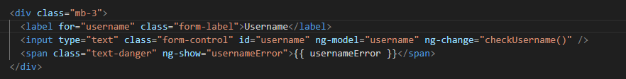

**Required : khi mình đặt nó ở dòng input nào dòng đó bắt buộc phải nhập dữ liệu nếu không sẽ hiện thông báo**

Form Validate